Küberit Einfassprofile 371

Küberit Profile Systems

Eigenschaften

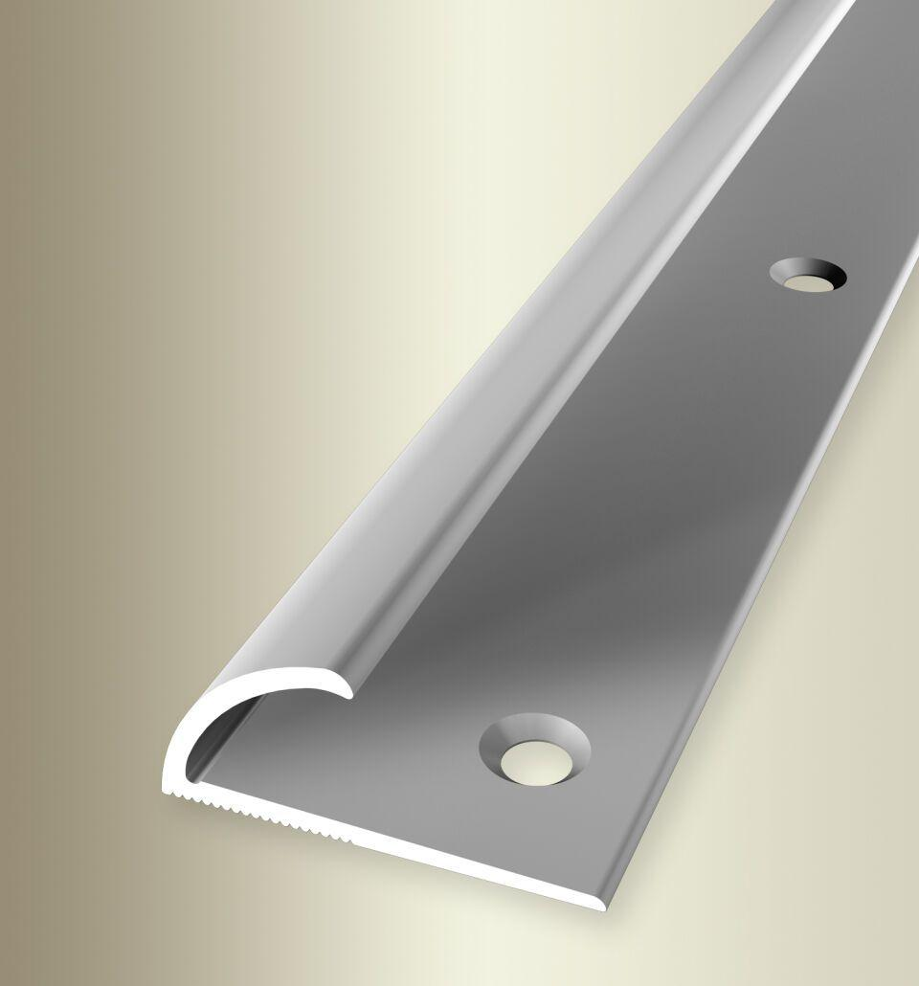

Farbton

beige, bronze, gold, messing, silber

Oberfläche

eloxiert, geschliffen, poliert

Profilart

Einfassprofil

Werkstoff

Aluminium, Messing

Breite (mm)

26,00

Dicke Bodenbelag (mm)

5,00 - 8,00

Höhe (mm)

11,00

Länge (mm)

900,00 - 5.000,00

Farbtonbezeichnung Hersteller

F4 silber, F6 bronze, F5 gold, F7 poliert, F9 sand, F2G edelstahloptik fein geschliffen